C:\Users\user\Desktop\Asset 2.png**보도자료**

|  |  |  |  |  |  |  |  |
| --- | --- | --- | --- | --- | --- | --- | --- |
| 제공일자 : | 2019년 12월 17일(화) | | | | **팀장** | **고장환** | 02)2189-0961  (010-5001-6978) |
| 담당부서 : | 현대성우쏠라이트㈜ 홍보팀 | | | |
|  |  |  |
| 사진없음 □ | | 사진있음 ■ | 매수: 4매 |  | **과장** | **마성민** | 02)2189-0964  (010-7195-5311) |

|  |
| --- |
| **“쏠라이트 인디고 레이싱, 2019년 아시아의 별이 되다”**  - 총 3개 모터스포츠 대회 출전… 포디움 12회 입상, 트로피 17개 획득  - 대한민국을 넘어 아시아 대표 모터스포츠 명가로 비상 |

쏠라이트 인디고 레이싱이 올 한해 3개 해외 모터스포츠 대회에서 포디움 입상을 12회 달성하며 대한민국을 넘어 아시아 모터스포츠 명가로 발돋움하는데 성공했다.

2018년부로 국내에서 국제 레이스로 무대를 확장한 쏠라이트 인디고 레이싱은 2019년 총 3개 커스터머 레이싱(Customer Racing)에 도전했다. 블랑팡 GT 월드 챌린지 아시아에선 드라이버 챔피언 등극 등 역대 최고 성적을 갱신하였고, 처음 출전한 TCR 아시아 및 FIA GT 월드컵에서 우수한 성과를 거두며 2019년을 성황리에 마무리했다.

**◇ 대한민국 최초 블랑팡 GT 월드 챌린지 아시아 드라이버 챔피언 등극**

쏠라이트 인디고 레이싱은 최명길(Roelof Bruins) 및 마누엘 메츠거(Manuel Metzger) 듀오를 앞세워 메르세데스-AMG GT3 차량으로 출전했다. 실력에 따라 플래티넘, 골드, 실버, 브론즈(아마추어)로 드라이버 등급이 나뉘는 가운데, 쏠라이트 인디고 레이싱은 실버 등급 드라이버 2인 체제로 팀을 전략적으로 운영해 드라이버 종합 1위, 드라이버 실버 등급 1위, 팀 종합 2위라는 역사적인 기록을 세웠다.

블랑팡 GT 월드 챌린지 아시아 시리즈는 SRO(Stepahane Ratel Organization)에서 주관하는 GT 스프린트 레이스 대회로 60분간 두 명의 드라이버가 한 대를 번갈아 운전해야 한다. 매 라운드 주어진 시간 내 가장 많은 랩을 주행한 드라이버 및 팀에게 포인트가 순차적으로 지급되며 종합 우승자는 매 라운드의 합산된 점수로 가린다.

2019년 시리즈에선 말레이시아 세팡, 태국 부리람, 일본 스즈카∙후지, 한국 영암 및 중국 상해 6개 지역에서 각 2개 레이스, 총 12번의 경기가 펼쳐졌다. 쏠라이트 인디고 레이싱은 개막전인 1 라운드에서 종합 2위로 산뜻하게 출발해, 3, 7, 9 라운드에서 연이어 종합 1위를 차지했다.

결국 팀 부문 종합 2위(163점), 드라이버 부문 최명길 선수가 종합 1위(159점), 마누엘 메츠거 선수가 종합 5위(123점)를 달성했다. 마누엘 메츠거는 다리 부상으로 4개 라운드에서 가브리엘 피에나(Gabriel Piana) 및 패트릭 니더하우서(Patric Niederhauser) 드라이버로 대체된 바 있다.

한편, GT는 그랜드 투어링(Grand Touring)의 약자로 장거리 주행에 적합하도록 성능을 고도화한 스포츠카를 일컫는다. 메르세데스-AMG, 페라리, 포르쉐, 람보르기니 등 슈퍼카들로 경쟁이 펼쳐져 F1 레이스와는 또다른 재미를 선사한다.

**◇ TCR 아시아 시리즈 팀 종합 2위**

지난해 국가별 시리즈인 TCR 코리아를 제패한 쏠라이트 인디고 레이싱은 올해 대륙별 시리즈인 TCR 아시아에 출사표를 던졌다. 페페 오리올라(Pepe Oriola)와 김진수 선수는 각각 현대 i30 N TCR 차량 2대로 나서 팀 종합 2위라는 쾌거를 이뤘다.

총 10번의 경기에서 7번 포디움에 오른 페페 오리올라는 156점으로 드라이버 종합 3위를 차지했다. 유일한 한국 드라이버였던 김진수 선수는 아쉽게 종합 6위를 차지했지만, 아시안 드라이버 부문에서 5라운드 1위, 시즌 종합 3위를 달성해 한국 모터스포츠의 우수성을 증명했다.

2019 TCR 아시아 시리즈는 지난 4월부터 9월까지 말레이시아 세팡, 중국 주하이∙상하이∙저장성, 태국 방센 총 3개국 5개 지역에서 개최됐다. 블랑팡 GT와 마찬가지로 매 지역에서 2개 라운드가 진행되며, 매 라운드에서 얻은 경기 포인트로 팀 및 드라이버 종합 순위를 가린다.

세단 또는 해치백 등 대중화된 양산차 기반의 차량을 레이스 차량으로 제작하여 경기가 펼치는 TCR(Touring Car Racing) 시리즈는 자동차 열혈 팬들에게 더 큰 몰입감을 선사해 빠르게 성장 중인 모터스포츠 대회이다.

**◇ FIA GT 월드컵 실버 등급 1위로 2019년 유종의 미 거둬**

쏠라이트 인디고 레이싱은 지난 11월 GT레이스 최고 권위 중 하나인 FIA GT 월드컵에 출전했다. 한국팀 최초로 출전권을 획득한 쏠라이트 인디고 레이싱은 결승전에서 실버 등급 부문 1위, 종합 11위를 달성했다.

97번 메르세데스-AMG 차량으로 출전한 최명길 드라이버가 혹독한 서킷으로 알려진 마카오 기아(Guia) 서킷에서 사고 없이 완주하며, 첫 출전에도 11위을 차지한 것은 대단한 성과라 할 수 있다. 올해 FIA GT 월드컵에는 역대 우승자들이 모두 출전했으며, 결승에선 총 4대가 사고로 18랩을 완주하지 못했다.

FIA GT 월드컵은 국제자동차연맹 FIA(Federation Internationale de l’Automobile)의 공인 대회 중 하나로, 아시아 최대 모터스포츠 축제인 마카오 그랑프리에서 일년에 딱 한 번 열리는 GT레이스이다. 우승자들은 세계적으로 각광받는 만큼, 모든 드라이버 및 모터스포츠 팀들에게 선망의 레이스인 이 경기는 참가 자격이 굉장히 까다롭다.

본래 플래티넘 및 골드 등급 드라이버에게만 출전을 제한하지만, 경력이 우수한 일부 실버 등급 드라이버에게 출전을 허용하고 있다. 이에 쏠라이트 인디고 레이싱은 2019년의 우수한 레이싱 성과를 기반으로 출전권을 획득하며 5개 실버 등급 팀 중 당당히 1위를 차지했다.

2019년 아시아 별로 거듭난 쏠라이트 인디고 레이싱이 2020년에는 어떤 도전과 박진감 넘치는 레이스로 팬들의 눈과 귀를 즐겁게 할지 귀추가 주목된다.

[자료 사진1]

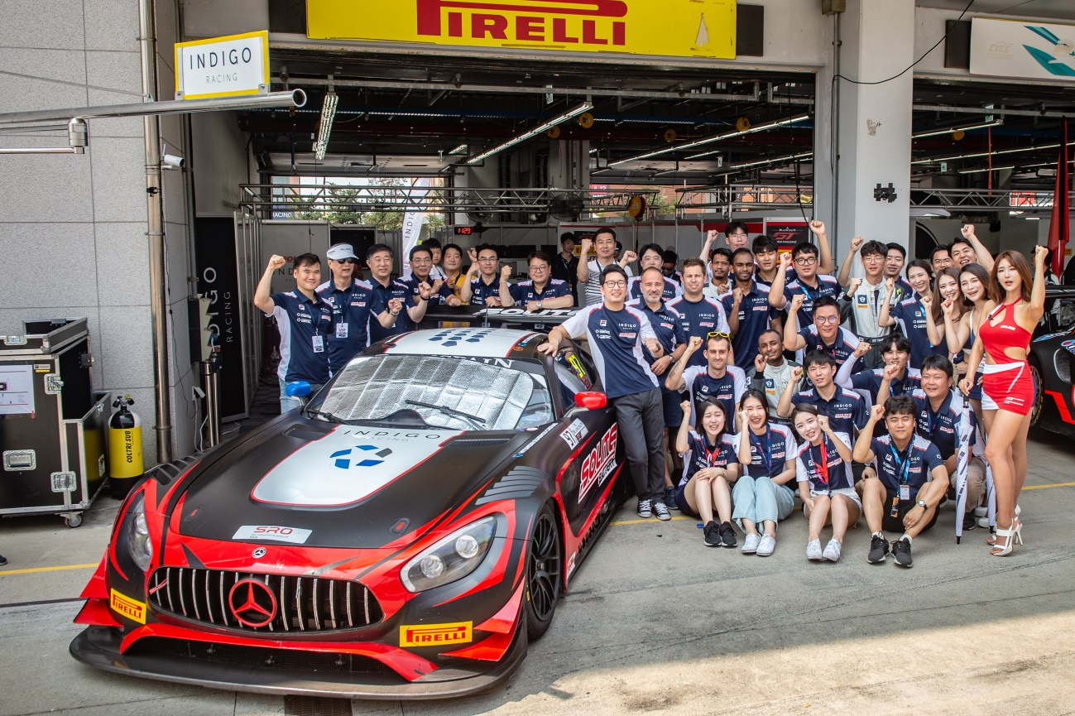

**< 쏠라이트 인디고 레이싱, 블랑팡 GT 월드챌린지 아시아 3관왕>**

[자료 사진2]

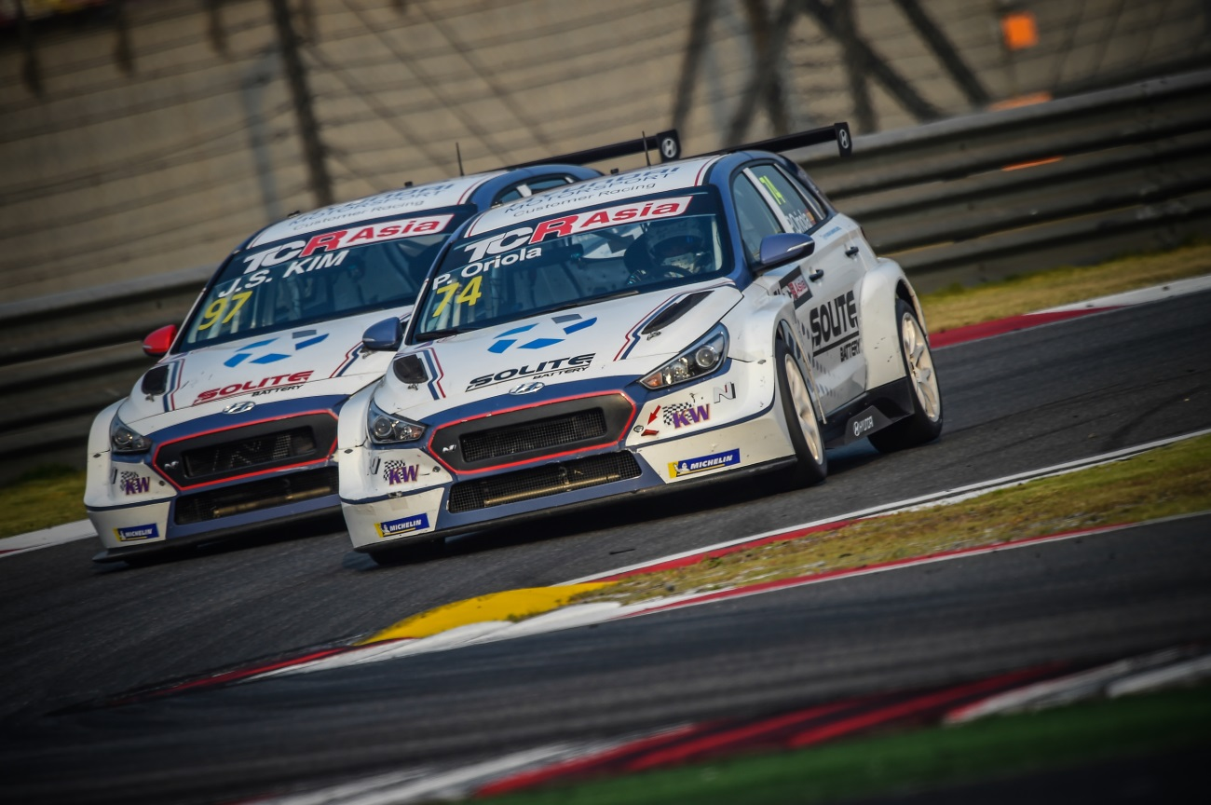

**<쏠라이트 인디고 레이싱, TCR 아시아 팀 종합 2위>**

[자료 사진3]

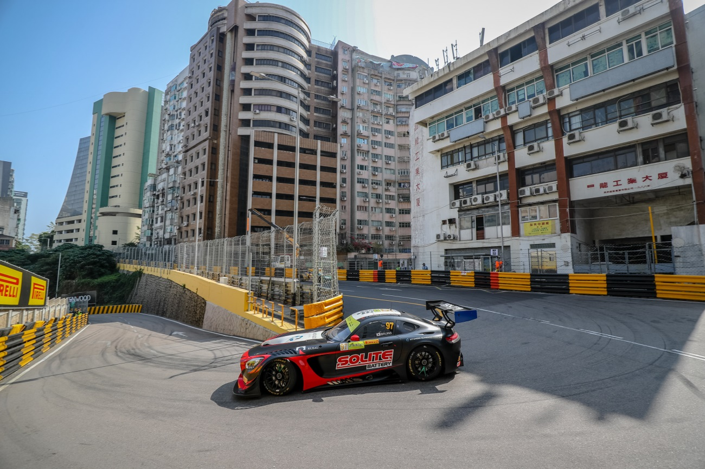

**<쏠라이트 인디고 레이싱, FIA GT 월드컵 실버등급 1위>**

[자료 사진4]

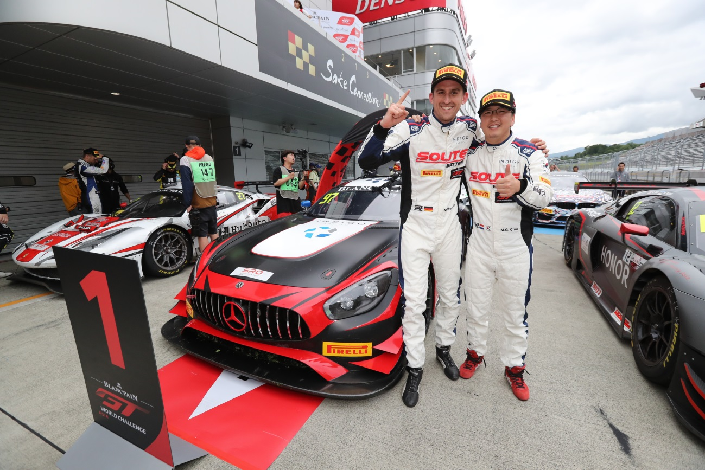

**<쏠라이트 인디고 레이싱, 마누엘 메츠거(좌) 및 최명길(우) 듀오>**